**Statyczny Projekt Interfejsu**

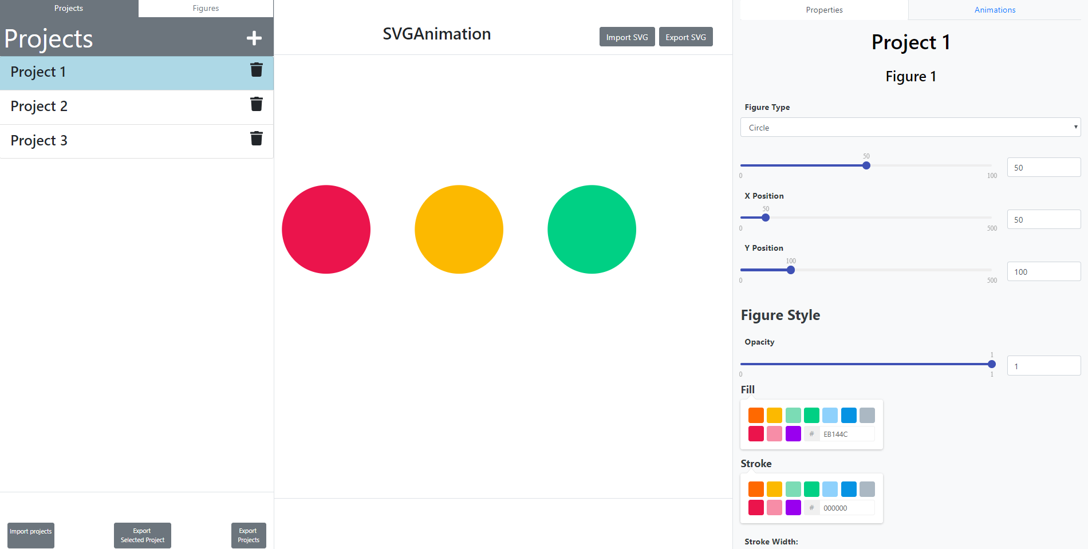

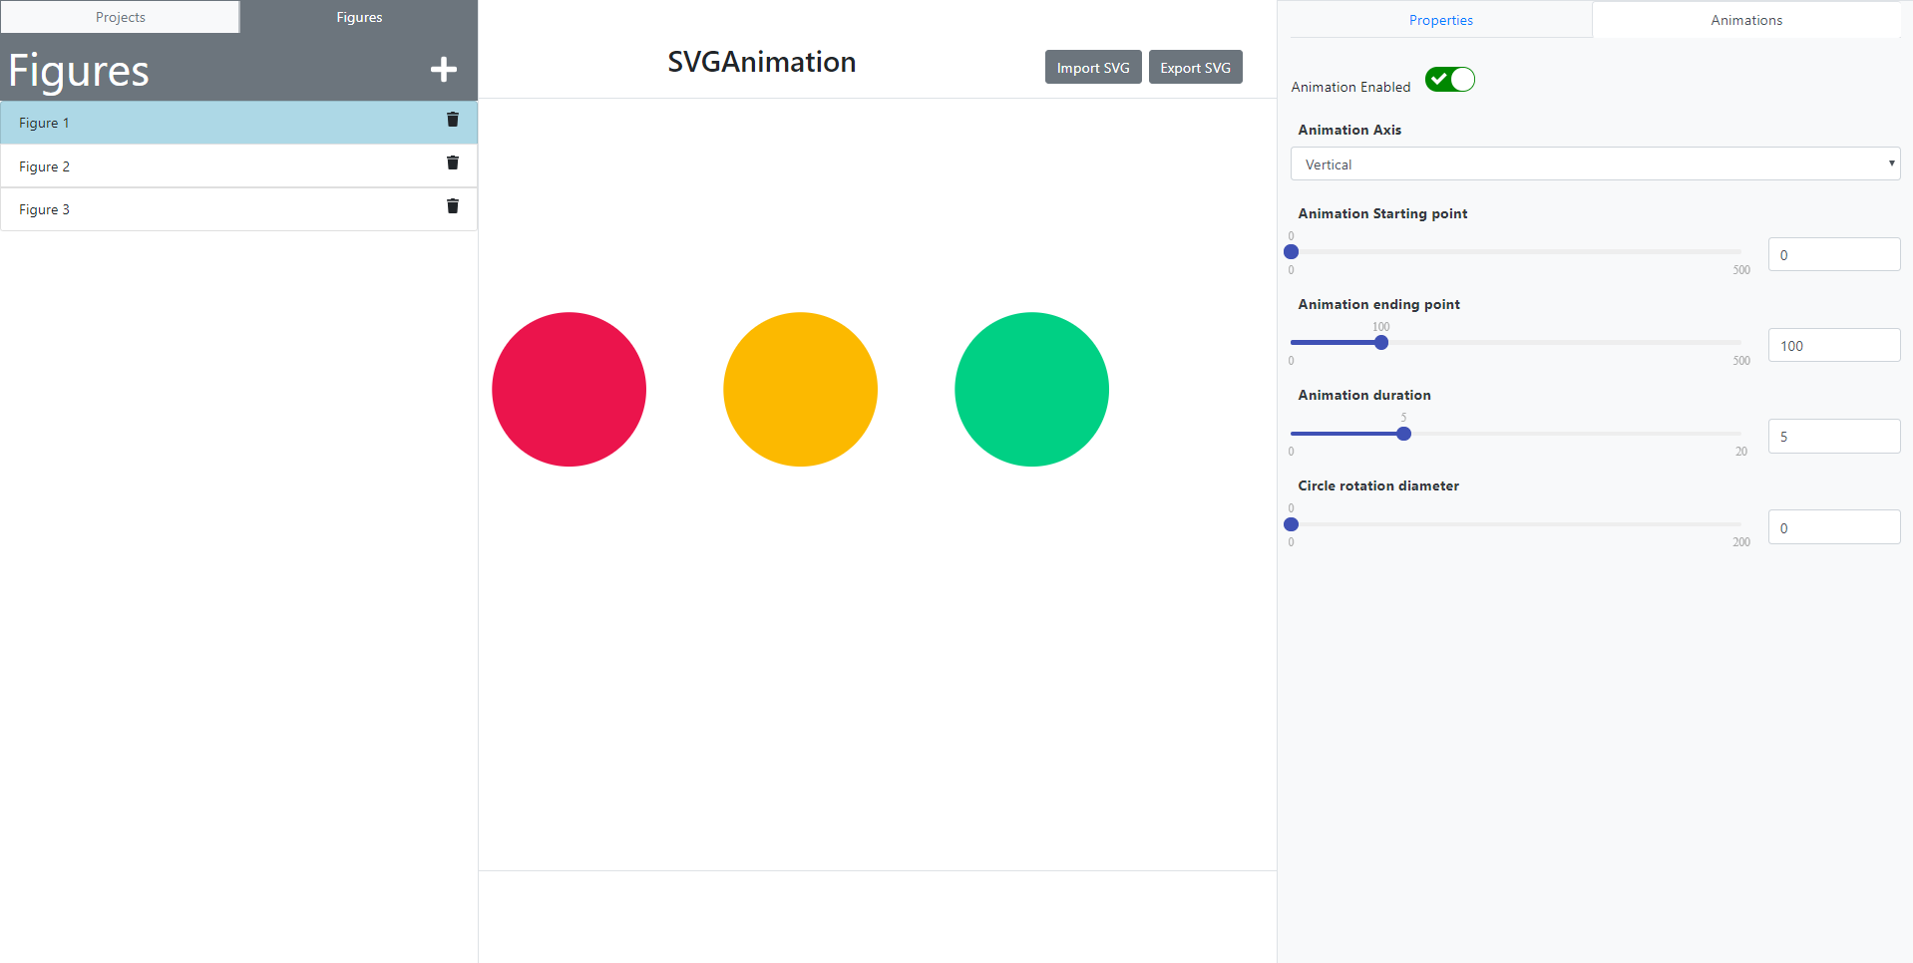

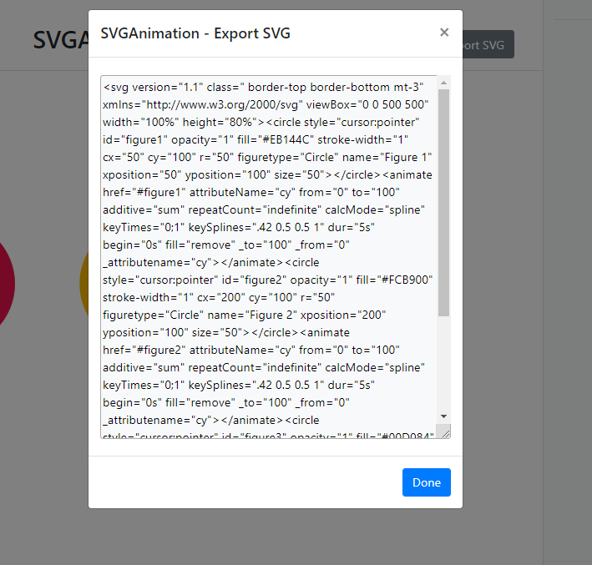

**Opis interfejsu aplikacji**

1. **Panel Boczny, lewy**

**1.1 Wyboru figur**

Niezbędnym elementem aplikacji do tworzenia animacji SVG jest panel nawigujący pomiędzy tworzonymi figurami.

* Naciskając na figure z listy figur, wyświetlamy boczny panel edycji figury.
* Figurę można usunąć klikając ikonke koszal.
* Figurę można dodać klikając ikonkę ‘+’.

**1.2 Wyboru projektu**

Kolejnym wymaganym elementem aplikacji jest panel nawigujący pomiędzy tworzonymi figurami.

* Naciskając na ikonke ‘+’, dodajemy projekt.
* Projekt można usunąć klikając ikonke kosza.
* Projekt można wybrać, klikając lewym przyciskiem myszki na nazwe projektu
* Pod listą projektów znajdują się trzy przyciski
  + Przycisk *Import Projects* służący do importowania projektów
  + Przycisk *Export Selected Project* służący do eksportowania wybranego projektu
  + Przycisk *Export Projects* służący do eksportowania wszystkich projektów

1. **Panel Środkowy - SVG**

W centrum aplikacji znajduje się panel wyświetlający akutalnie wybrany projekt użytkownika.

* Klikając na dowolnie wybraną figurę, wyświetlamy panel edycji tejże figury
* Nad panelem wyświetlającym znajdują się dwa przyciski:
  + Przycisk *Import SVG*  importujący plik o rozszerzeniu .svg do aktualnie wybranego projektu.
  + Przycisk *Export SVG* wyświetlający obecnie stworzone *svg* w formacie okna z tekstem do skopiowania

1. **Panel boczny, prawy**

Niezbędnym elementem aplikacji jest panel umożliwiający edycję danej figury.

Jest to najważniejszy element naszej aplikacji ,gdyż na jego podstawie użytkownik może stworzyć oryginalną animację. Postaraliśmy się stworzyć identycznie wyglądające panele edycji , więc zastosowaliśmy ten sam rodzaj komponentów zmieniających wartości . W panelu istnieje możliwość edycji:

* W zakładce *properties* , parametrów figury.
* W zakładce *animations*, parametrów animacji danej figury.